***BRZY BUDE MASOPUST***

***ANEB***

***MASOPUST, MASOPUST,***

***DO KOLA MĚ, HOLKA PUSŤ!***

*V tuto dobu budeme děti seznamovat s lidovými tradicemi v období masopustu.*

*Budeme prožívat radost a veselí, budeme poznávat humor a vtip v tvořivosti, procvičovat paměť při osvojování si krátkých veršů a písní. Pocity radosti a veselí děti vyjádří i při masopustním tanci. Budeme utužovat v dětech pocit sounáležitosti s kolektivem.*

*V komunitním kruhu si vysvětlíme pojem masopust, kdy a proč jej slavíme, jak vypadají tradiční masopustní masky, co všechno se o masopustu dělá a co nás ve školce čeká – výroba kloboučků, masopustní průvod s tanci a říkadly, karneval.*

***Výtvarná a pracovní výchova –*** *výroba masopustních kloboučků – využití fantazie dětí, procvičování pracovních dovedností, umožnit dětem splnění vlastního výtvarného pojetí (dolepení, dozdobení, dostříhání prvků, dle vlastní fantazie.*

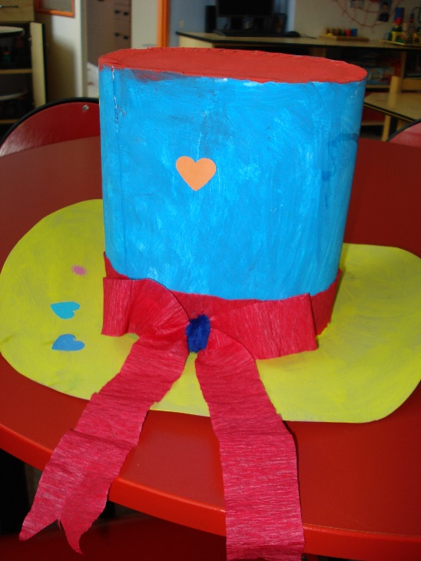

***Nácvik masopustních písní:***

* *Karneval*
* *Nepudu domu, nepudu domu*
* *Masopust držíme, nic se nevadíme*
* *Zopakujeme si lidové písničky, které se mohou v průvodu zpívat (Holka modrooká, Travička zelená, Šla Nanynka do zelí, Šel tudy, měl dudy a mnoho dalších)*

***Nácvik masopustních říkadel:***

*MASOPUST, MASOPUST, POPELEČNÍ STŘEDA,*

*KDO NEMÁ KOŽÍŠEK, PROMRZNE, AŽ BĚDA.*

*„JÁ NEMÁM, JÁ NEMÁM, JÁ SE TŘESU MRAZEM.*

*DEJTE MI SLANINU, ZAHŘEJU SE RÁZEM“.*

*FIDLI, TIDLI, BUMTARATA,*

*OTEVŘETE, KMOTŘE VRATA.*

*MAŠKARY K VÁM PŘIŠLY, HEJ.*

*ZAČNE MASOPUSTNÍ REJ.*

***Kdo co dělá?*** *– poznávání různých druhů řemesel (kominík, hrnčíř, zedník, zahradník, hasič, krejčí, policista, pekař, mlynář, kuchař…)*

*Slovní hádanky, doplňovačky, pantomima.*

***Poslech písně J.Wericha*** *– Ten dělá to a ten zas tohle……*

***Námětová hra – Co by se stalo kdyby*** *– pekař nepekl, kuchař nevařil, hasič nehasil, kdyby nebyla mouka, krejčí by ztratil všechny jehly, nesvítily semafory, vypařila by se voda, nesvítilo slunce atd…*

***V pátek 17.2. vyrazíme na masopustní průvod*** *– společně s Veverkami a Zajíčky v kloboučkách vlastní výroby navštívíme pana starostu na radnici, zajdeme zazpívat na poštu, chovatelských potřeb atd…..*

*A hlavně nás opět doprovodí pan Švec, který přijede až od Třeboně a zahraje na harmoniku.*

